Отчёт по лабораторной работе 1
Методы кодирования и модуляция сигналов
Элсаиед Адел
Содержание

1 Цель работы
Освоить практические приёмы кодирования и модуляции сигналов в Octave, получить и проанализировать их спектры, а также изучить механизмы самосинхронизации для различных линийных кодов.

2 Выполнение лабораторной работы

2.1 1. Построение графиков в Octave

2.1.1 Цель работы
Целью данного этапа являлось изучение возможностей среды Octave по построению и экспорту графиков математических функций. Требовалось задать и визуализировать на одном и том же интервале две тригонометрические функции, представленные в виде суммы гармоник, а также сохранить полученные графические результаты в векторном и растровом форматах.
Заданные функции имеют следующий вид:
- y1 = sin(x) + 1/3·sin(3x) + 1/5·sin(5x)
- y2 = cos(x) + 1/3·cos(3x) + 1/5·cos(5x)

2.1.2 Ход выполнения
В начале был сформирован равномерный массив значений аргумента x на интервале от −10 до 10, что обеспечило достаточную плотность точек для корректной визуализации. Далее для каждого значения аргумента были вычислены соответствующие значения функций y1 и y2.
На следующем шаге был построен отдельный график функции y1, после чего он был сохранён в форматах EPS и PNG. Затем выполнено совместное построение графиков обеих функций на одной системе координат с добавлением легенды, подписей осей и координатной сетки, что повысило наглядность представления результатов.

2.1.3 Результаты выполнения
График функции y1:
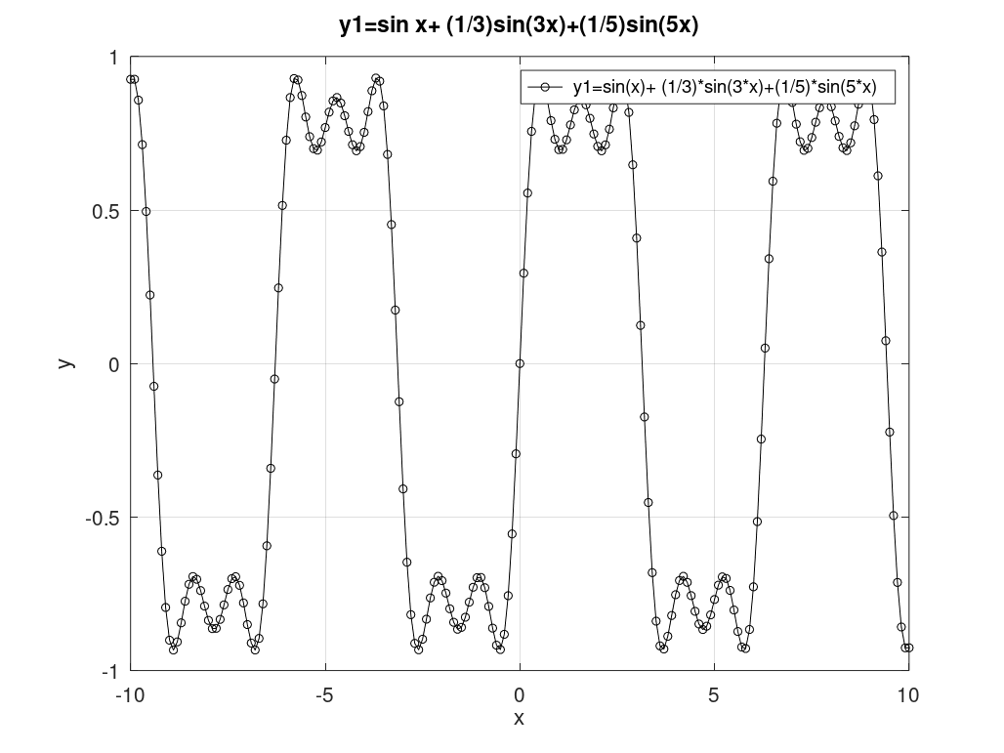
Совместный график y1 и y2:
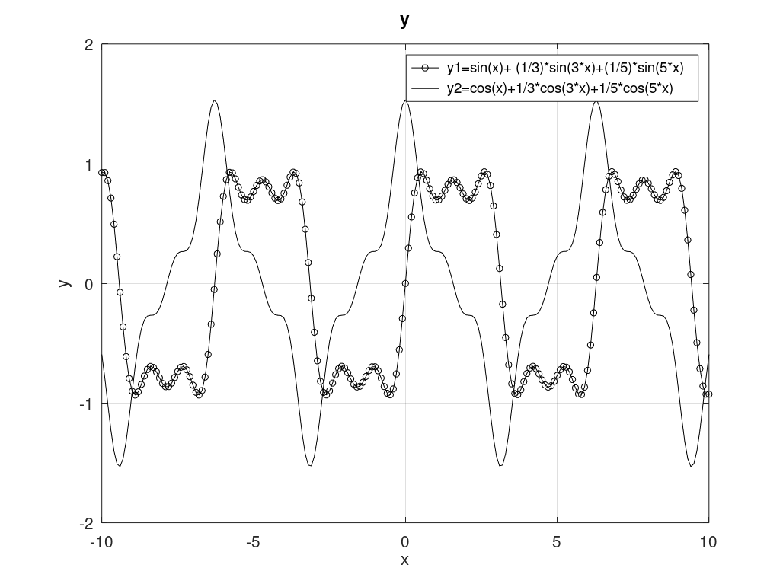

2.2 2. Разложение импульсного сигнала в частичный ряд Фурье

2.2.1 Цель работы
Целью данного этапа являлось исследование процесса приближения периодического импульсного сигнала (меандра) с помощью частичных сумм ряда Фурье. Рассматривались варианты разложения по нечётным гармоникам с использованием синусного и косинусного представлений.

2.2.2 Исходные данные
- число гармоник: 8
- интервал времени: от −1 до 1
- шаг дискретизации: 0.01
- амплитуда сигнала: 1
- период: 1

2.2.3 Методика выполнения
Для каждого значения числа гармоник N от 1 до 8 были сформированы частичные суммы ряда Фурье. Реализация проводилась отдельно для синусного и косинусного рядов. Каждая частичная сумма визуализировалась на отдельном графике, что позволило наглядно оценить влияние числа гармоник на точность аппроксимации сигнала.

2.2.4 Результаты моделирования
Косинусное разложение:
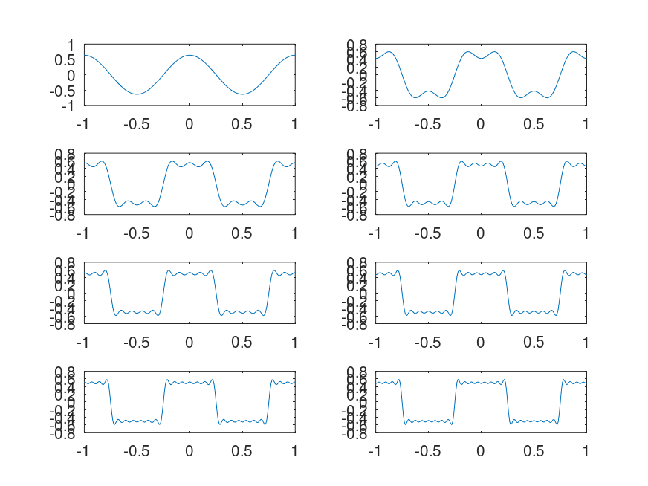
Синусное разложение:
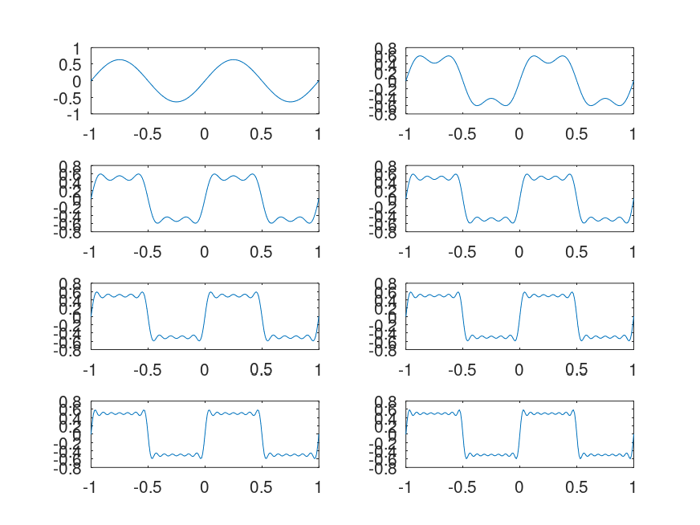

2.3 3. Определение спектра и параметров сигнала

2.3.1 Цель работы
На данном этапе проводилось исследование спектральных характеристик гармонических сигналов и их суммы, а также анализ влияния частоты дискретизации на корректность спектрального представления.

2.3.2 Ход выполнения
В каталоге spectre1 были заданы параметры моделирования: длительность сигнала 0.5 с и частота дискретизации Fs = 512 Гц. Сформированы два синусоидальных сигнала с частотами 10 Гц и 40 Гц и амплитудами 1 и 0.7 соответственно.
Для каждого сигнала были построены временные реализации и вычислены спектры с использованием быстрого преобразования Фурье. Далее выполнено формирование одностороннего спектра с нормировкой амплитуд. В каталоге spectre_sum был сформирован суммарный сигнал и рассчитан его спектр.

2.3.3 Полученные результаты
Две синусоиды во времени:
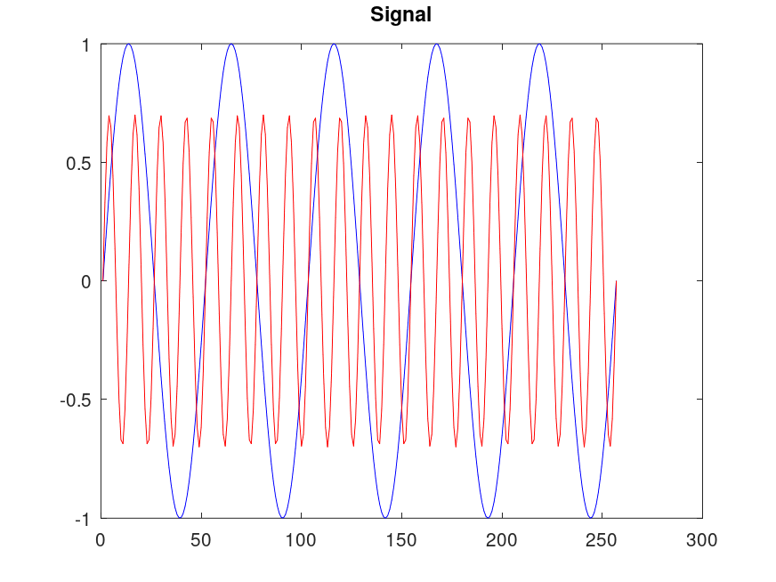
Базовые спектры до нормировки:
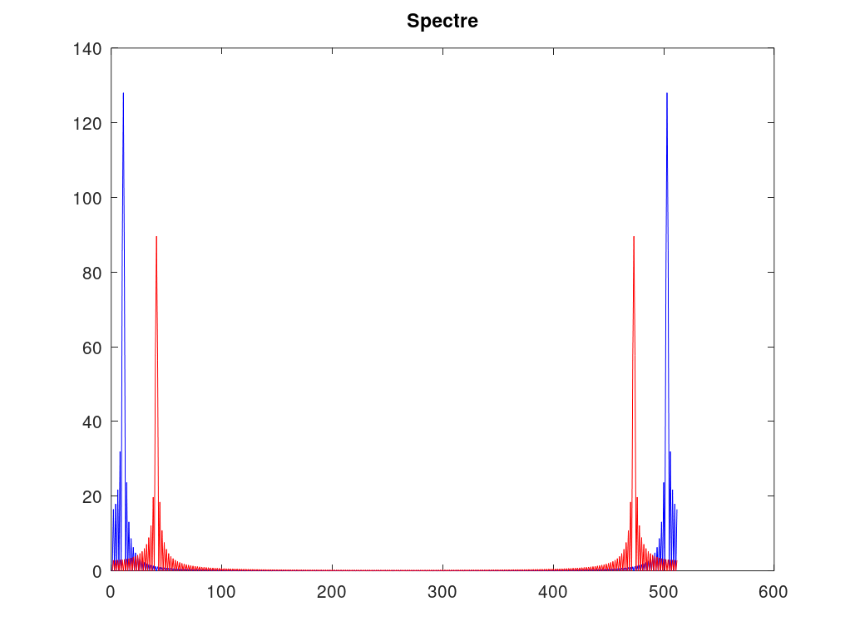
Нормированные односторонние спектры:
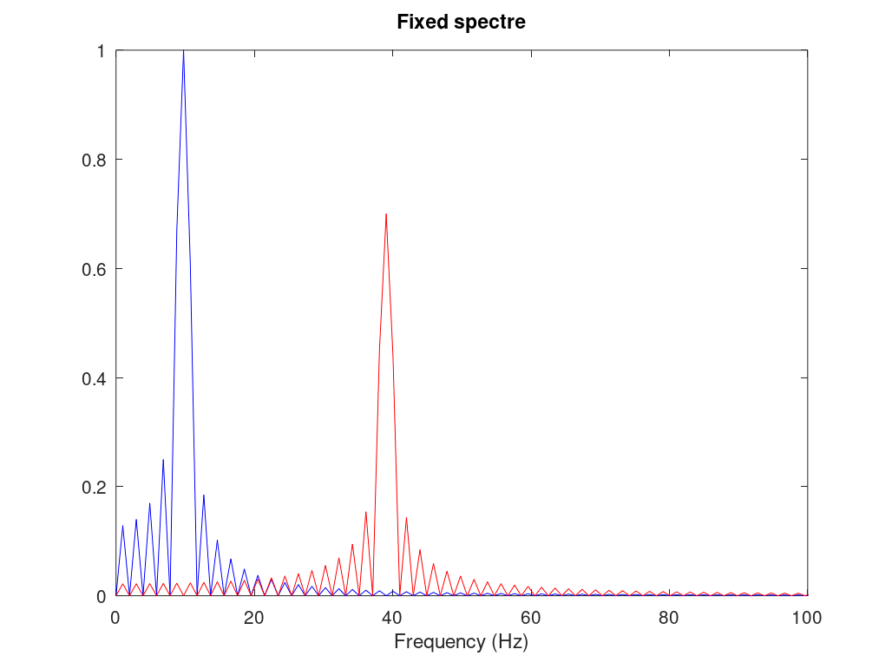
Суммарный сигнал:
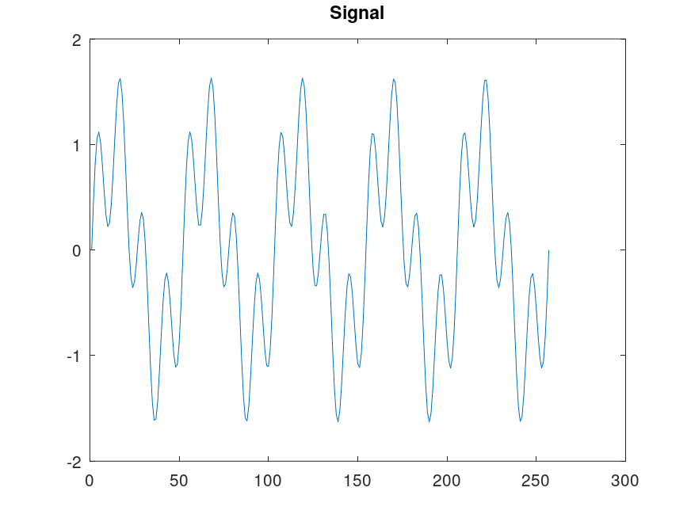
Спектр суммы:
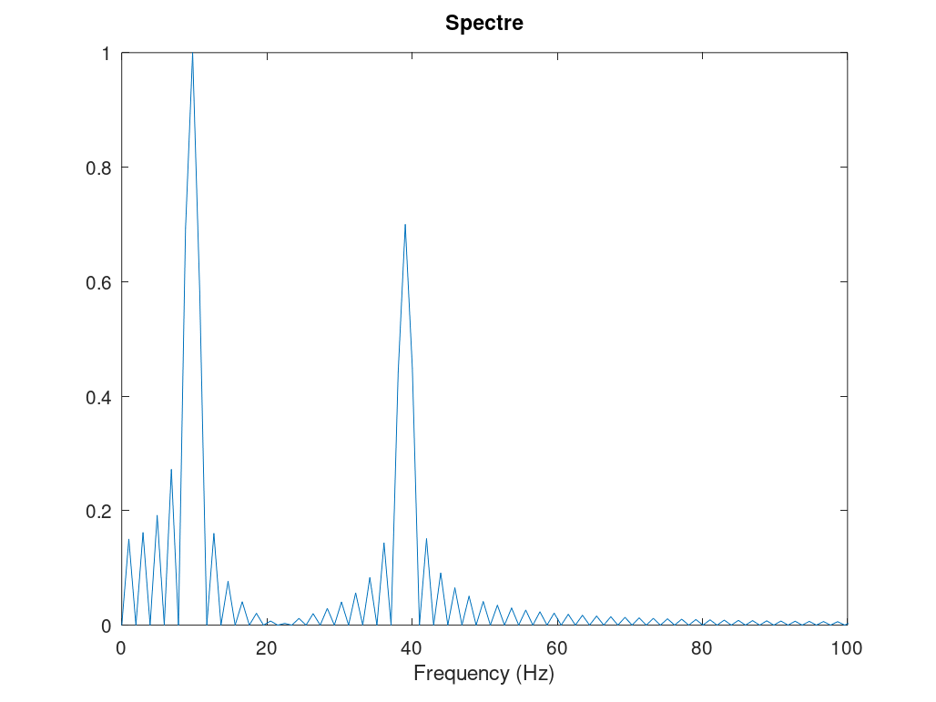

2.4 4. Амплитудная модуляция

2.4.1 Цель работы
Целью данного этапа являлось моделирование амплитудной модуляции, анализ временной формы АМ-сигнала и исследование его спектрального состава.

2.4.2 Ход выполнения
Был создан сценарий am.m, в котором заданы длительность моделирования 0.5 с и частота дискретизации Fs = 512 Гц. Сформированы модулирующий сигнал с частотой 5 Гц и несущая с частотой 50 Гц. Путём перемножения сигналов получен амплитудно-модулированный сигнал, для которого была построена огибающая и рассчитан спектр.

2.4.3 Результаты
АМ-сигнал с огибающей:
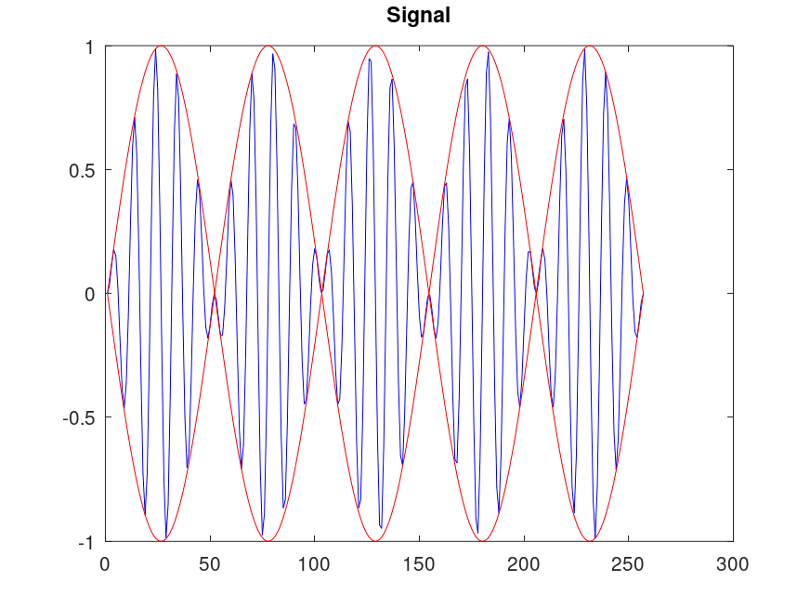
Спектр АМ:
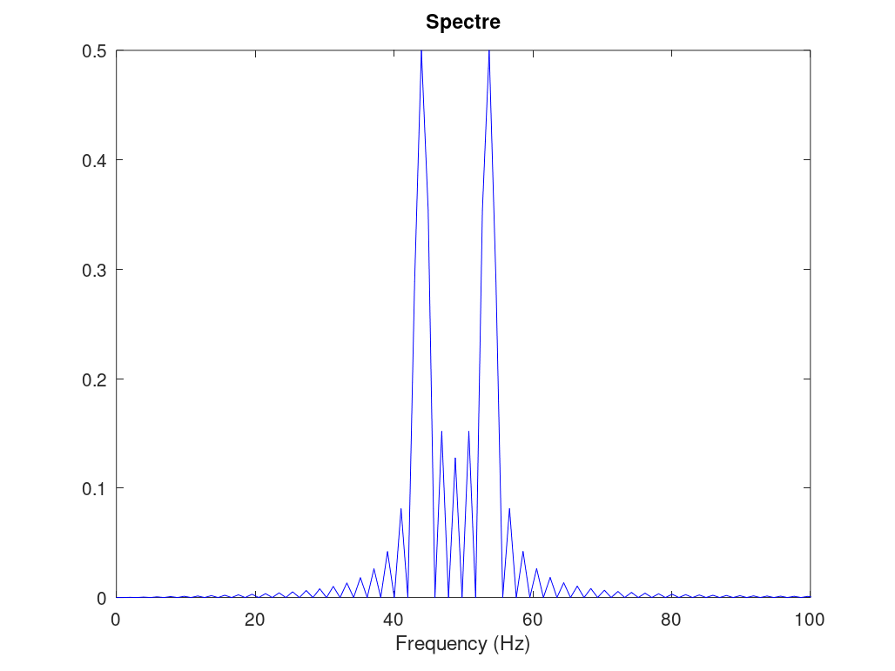

2.5 5. Кодирование сигнала и исследование самосинхронизации

2.5.1 Цель работы
Целью данного раздела являлось сравнение различных линийных кодов с точки зрения формы сигнала, способности к самосинхронизации и спектральных характеристик.

2.5.2 Методика выполнения
Были подготовлены три набора битовых последовательностей: для демонстрации формы сигналов, анализа самосинхронизации и спектрального анализа. Для каждого типа кодирования построены временные диаграммы, иллюстрации поведения на длинных сериях одинаковых символов и соответствующие спектры.
Рассматривались следующие линии кодирования: Unipolar, AMI, Bipolar NRZ, Bipolar RZ, Manchester и Differential Manchester.

2.5.3 Графики сигналов
Unipolar
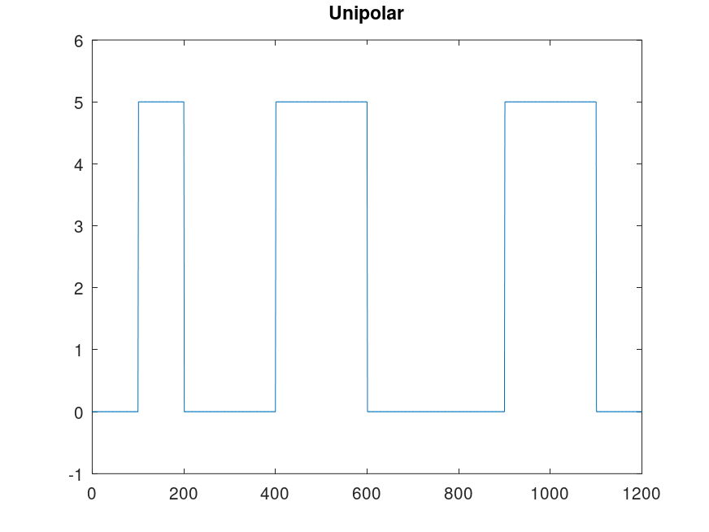
AMI
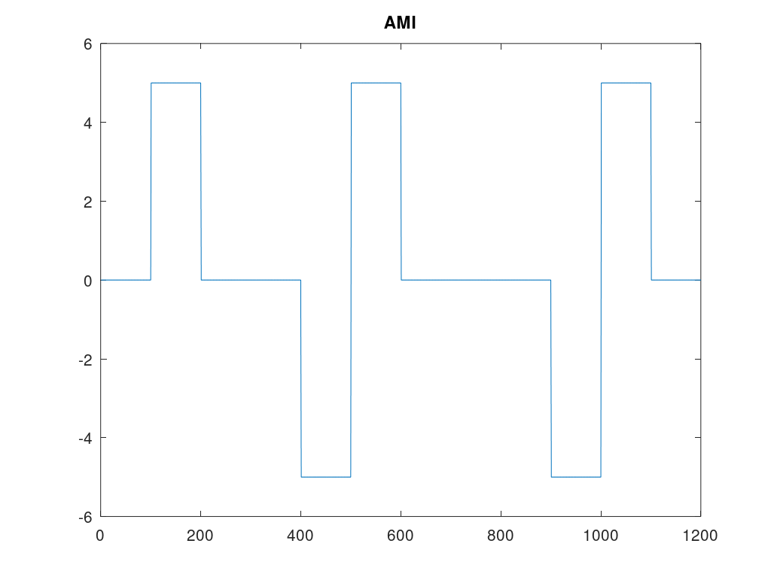
Bipolar NRZ
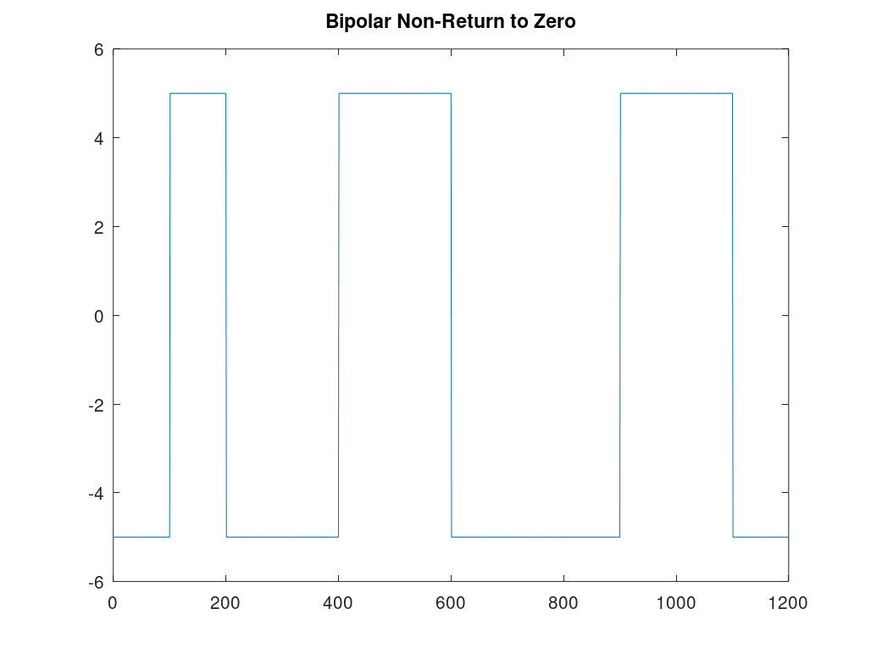
Bipolar RZ
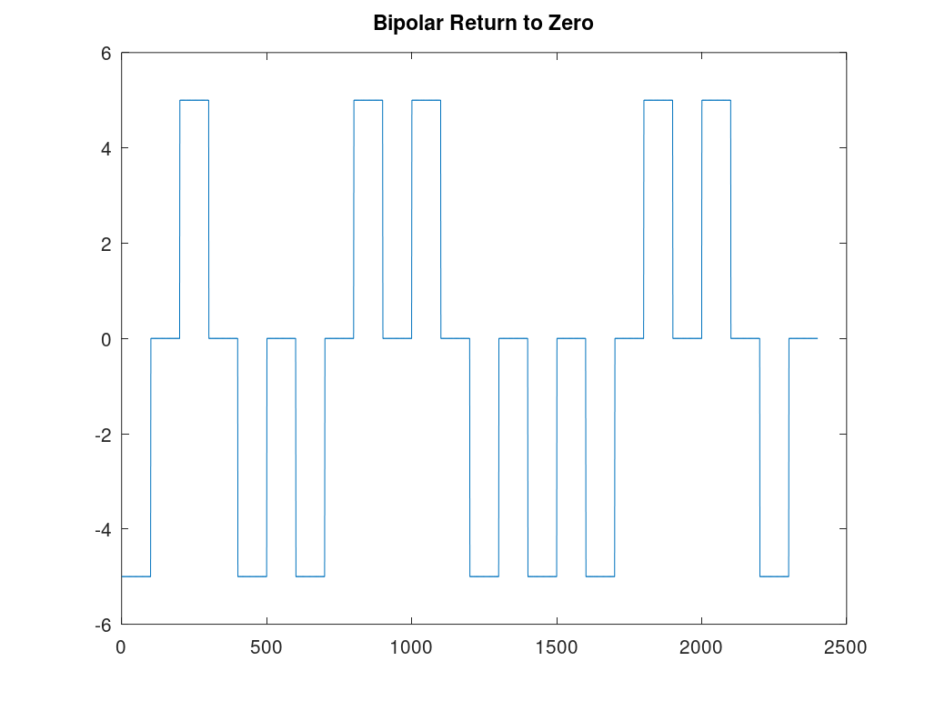
Manchester
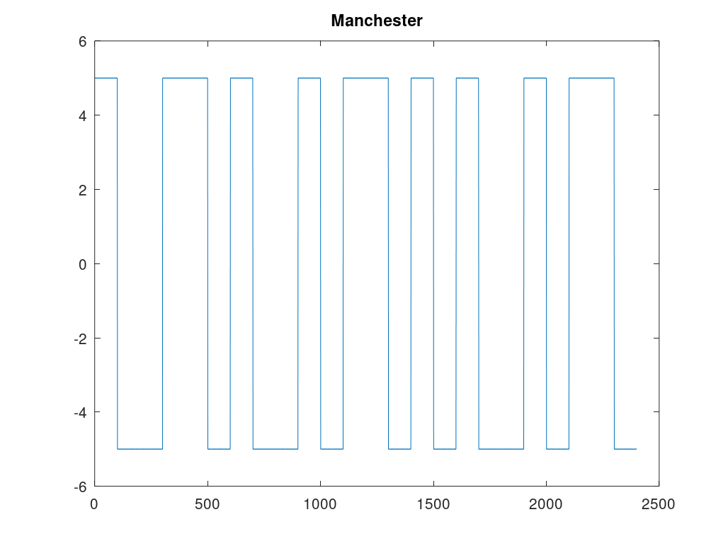
Differential Manchester
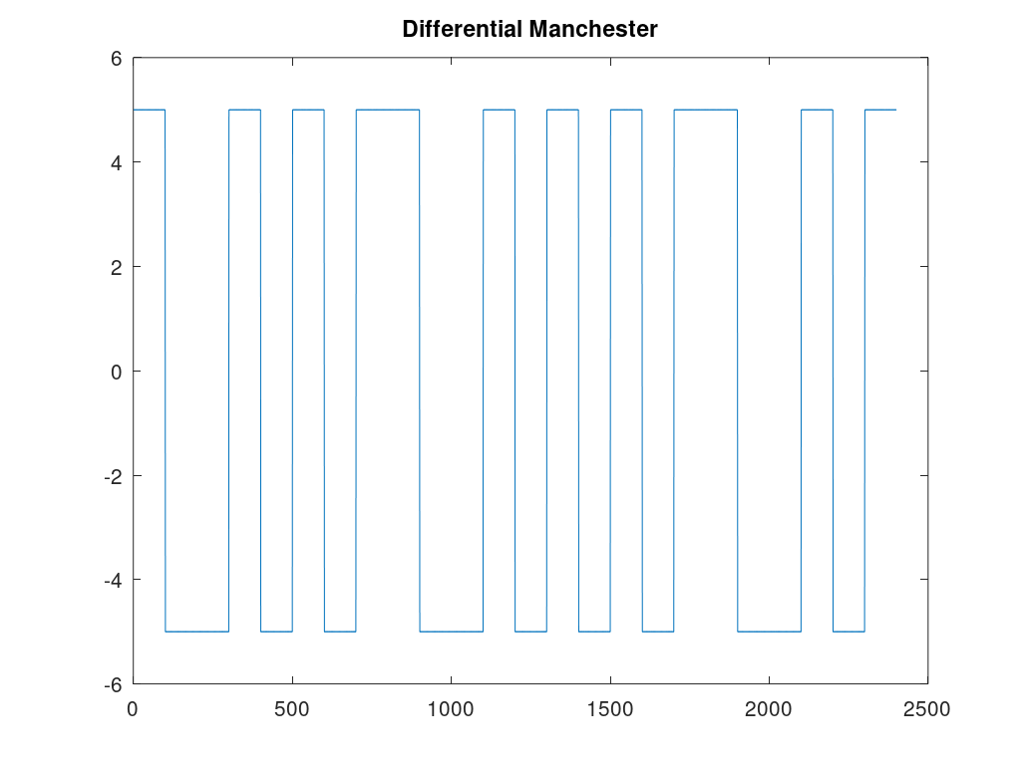

2.5.4 Иллюстрации самосинхронизации
Unipolar
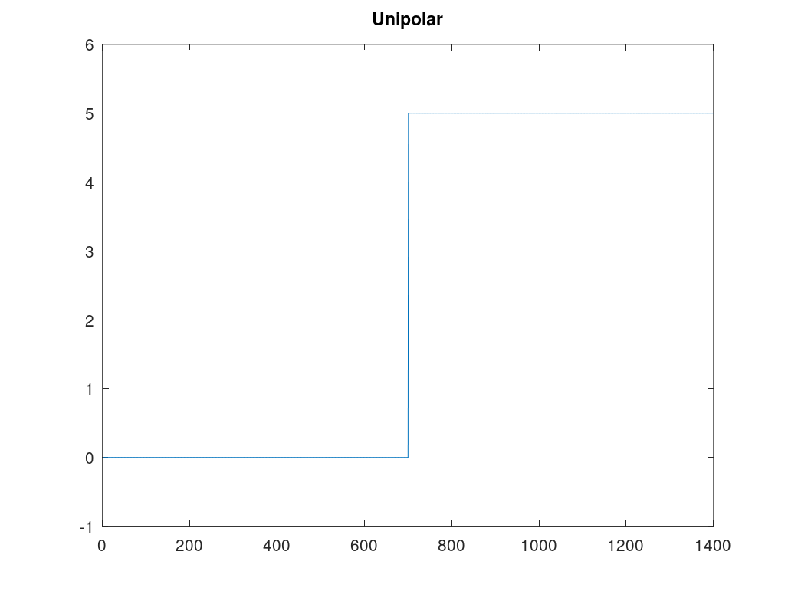
AMI
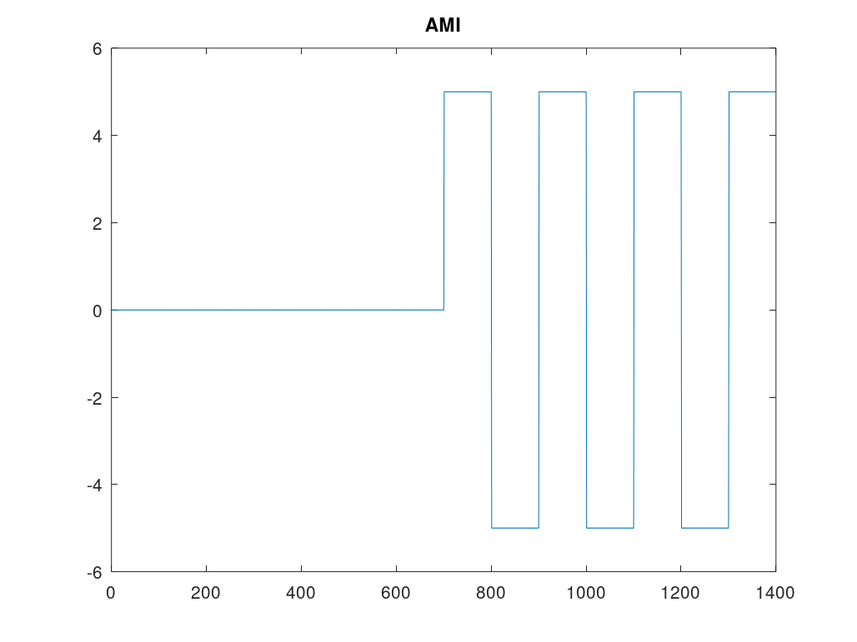
Bipolar NRZ
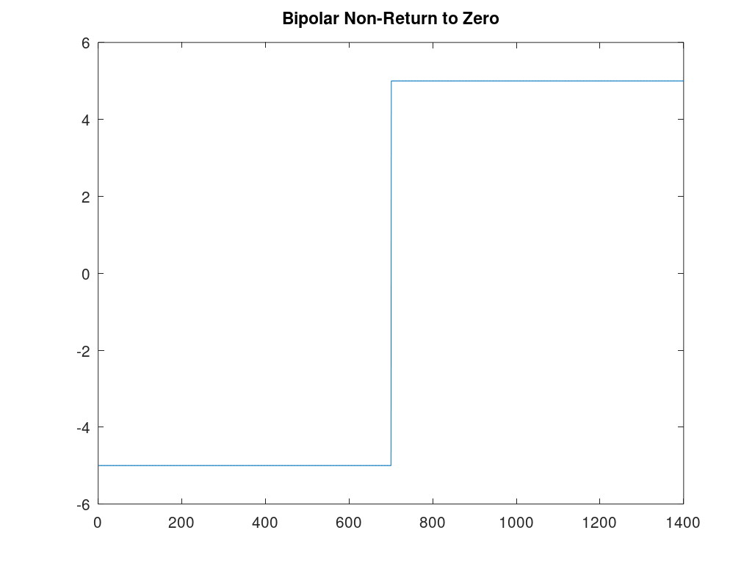
Bipolar RZ
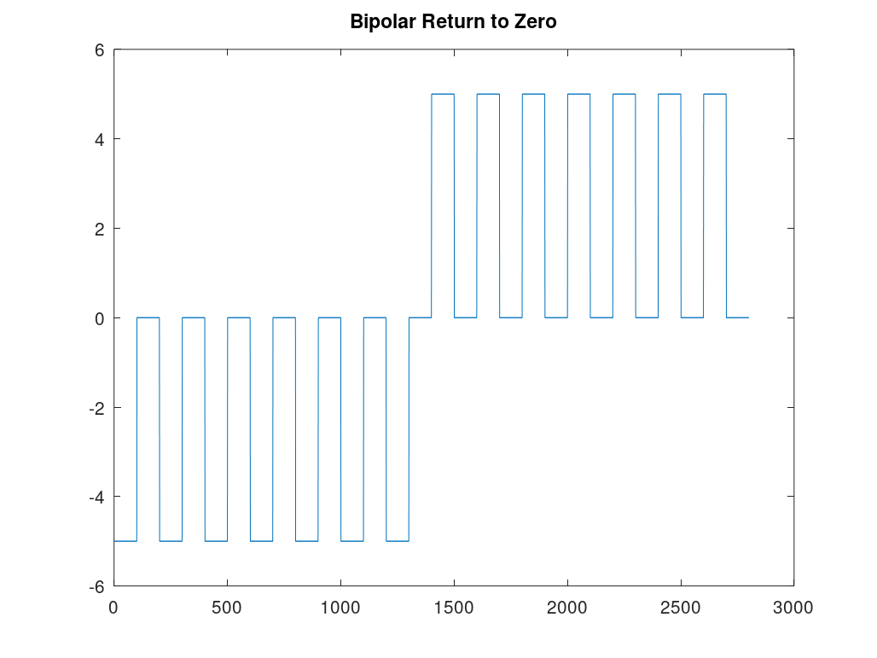
Manchester
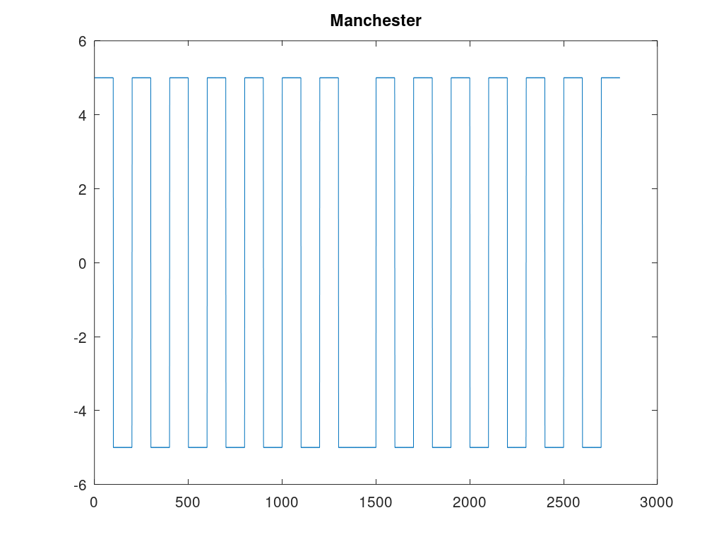
Differential Manchester
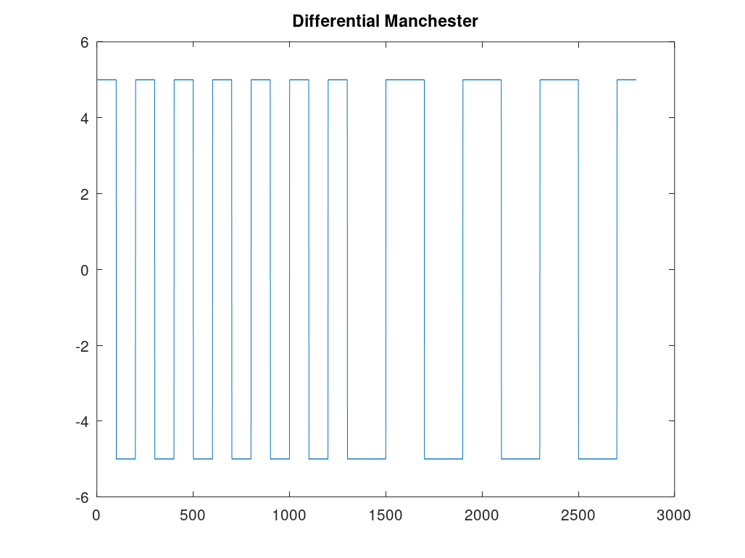

2.5.5 Графики спектров
Unipolar
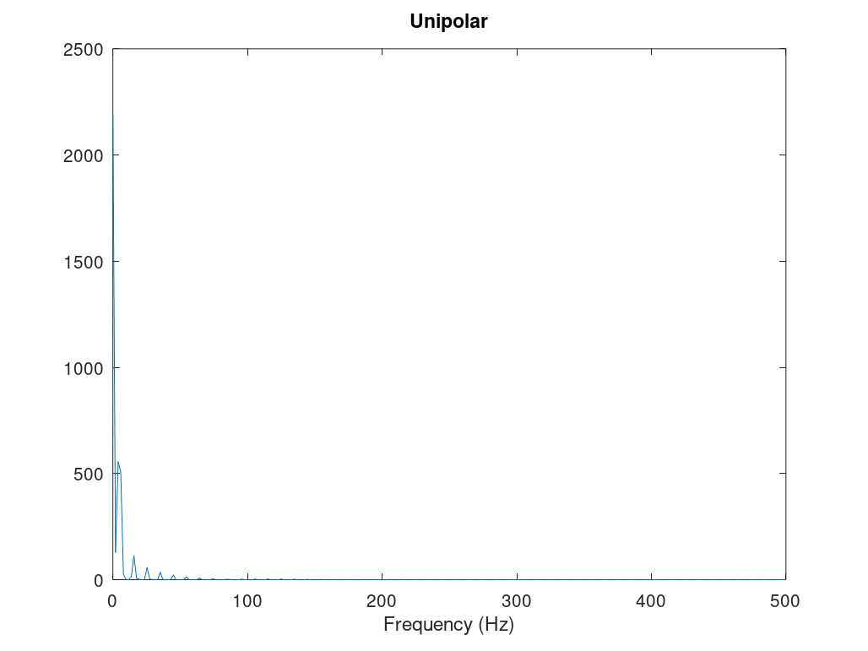
AMI
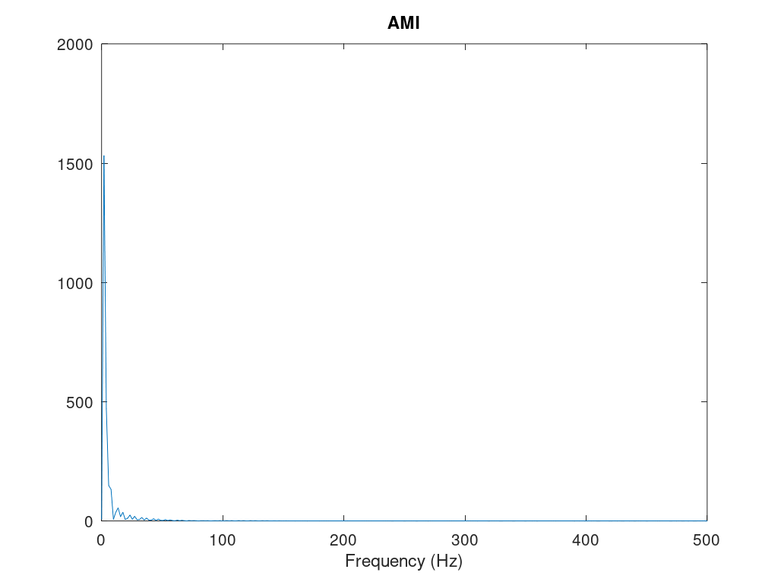
Bipolar NRZ
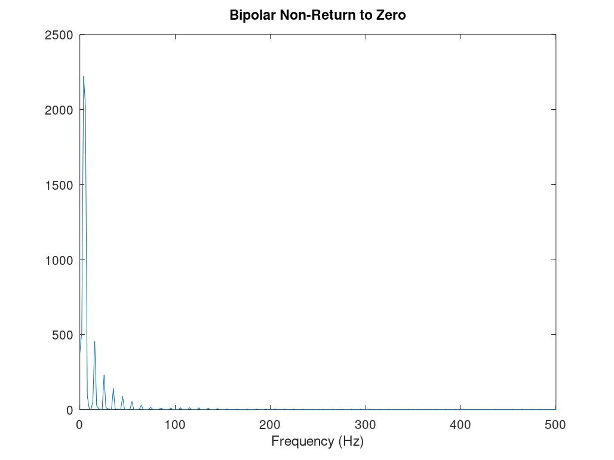
Bipolar RZ
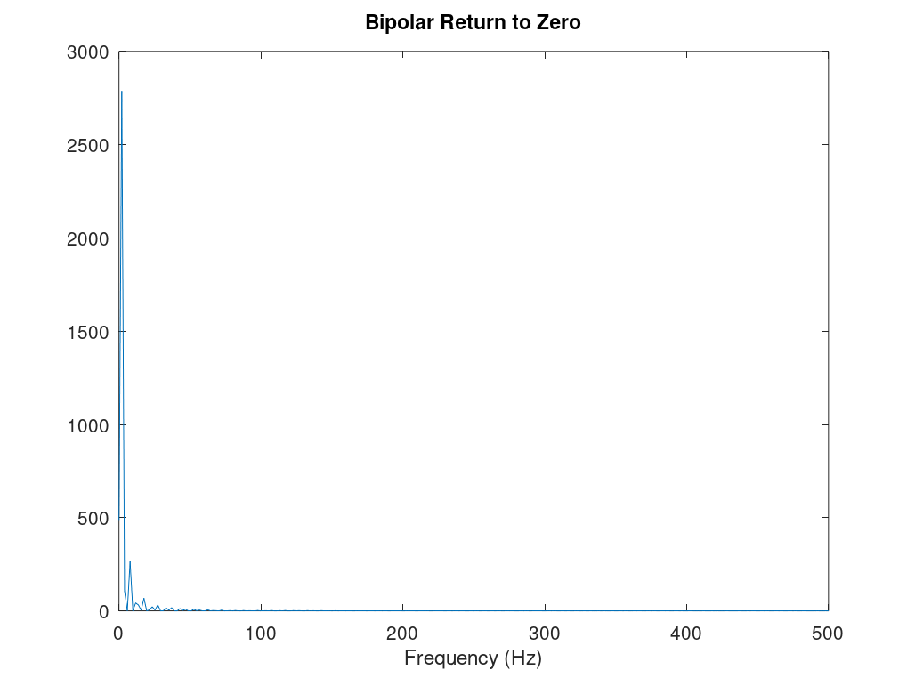
Manchester
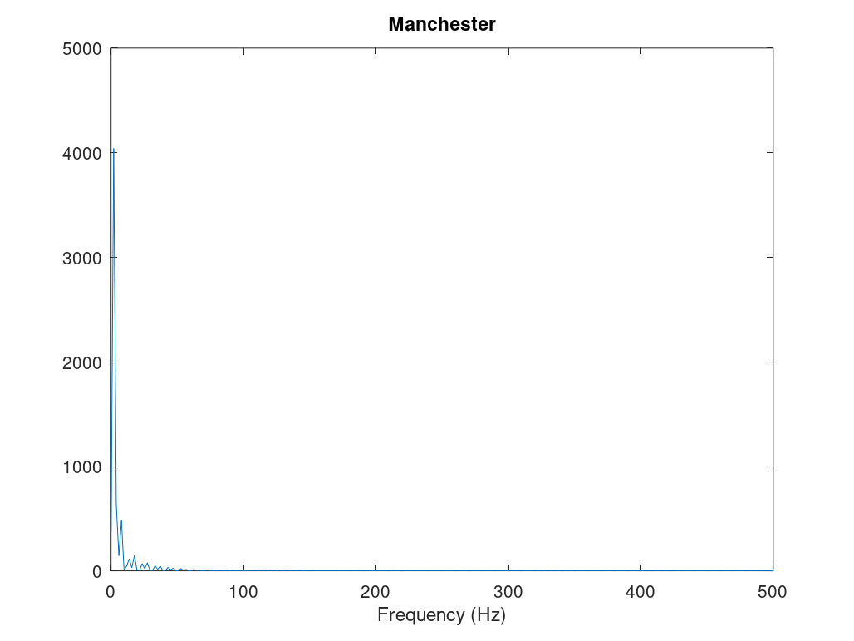
Differential Manchester
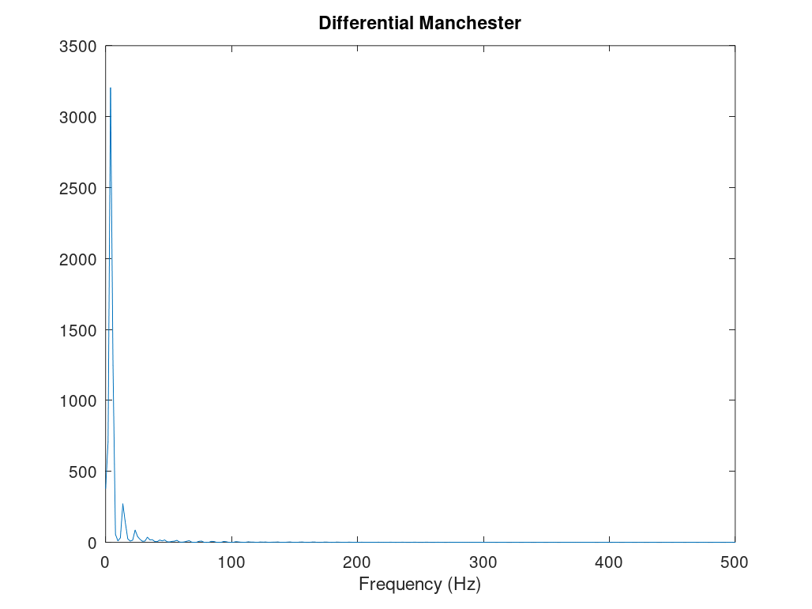

2.6 Итоговые выводы
- Аппроксимация периодических сигналов конечным числом гармоник позволяет получить близкое к реальному представление формы сигнала, однако вблизи разрывов неизбежно возникают колебания, обусловленные фундаментальными свойствами рядов Фурье.
- Спектральный анализ подтверждает линейность преобразования Фурье и подчёркивает важность выбора частоты дискретизации с запасом относительно максимальной частоты сигнала для предотвращения алиасинга.
- При амплитудной модуляции основная информация переносится боковыми полосами спектра, что требует корректной нормировки и аккуратной интерпретации спектральных составляющих.
- Анализ линийных кодов показал, что коды с обязательными переходами обладают лучшими свойствами самосинхронизации, однако занимают более широкую полосу частот.
- Практическая реализация всех этапов в среде Octave продемонстрировала эффективность единого подхода к моделированию, спектральному анализу и визуализации сигналов при решении инженерных задач обработки и передачи информации.

